Міністерство освіти і науки України
Національний університет «Львівська політехніка»
Кафедра ЕОМ

Звіт
до лабораторної роботи №2
з дисципліни «Програмування, частина 2»
на тему:
« Потоковий ввід-вивід»
Варіант 2

Виконав:
ст.гр. КІ-15
Байдужак О.З.
Прийняв:
Козак Н.Б.

Львів 2020

Мета
- познайомитися із потоковим вводом-виводом
Завдання

З клавіатури вводиться ціле число, у файл записується його 10-ткове, 16-ткове та 8-кове заокруглене до десятків значення

Хід роботи
#define _CRT_SECURE_NO_WARNINGS

#include <iostream>
#include <iomanip>
#include <conio.h>
#include <fstream>
#include <string>

using namespace std;

int main()
{
while(true)
{
int var = 0;
cout << "Enter numbers - 1" << endl << "Open old file - 2" << endl << "Exit - 3" << endl;
cin >> var;
cout << endl;
if (var == 1)
{
var = 0;
int t;
cout << "Enter number: ";
cin >> t;
cout << endl;
char pathend[64] = " ";
cout << "Enter file name" << endl << "Example: data.txt" << endl;
cin >> pathend;
cout << endl;
ofstream output;
output.open(pathend, ios::app);
if (!output.is_open())
{
cout << "Eror";
}
else
{
cout << "Open" << endl;
t = t / 10;

output << "Dec: " << t << endl;

output << "Hex: " << hex << t << endl;

output << "Oct: " << oct << t << endl;

cout << "Saving success" << endl;
cout << endl;
}

output.close();

}
if (var == 2)
{
var = 0;
string first, second, third;
ifstream input;
char pathend[64] = " ";
cout << "Enter file name" << endl << "Example: data.txt" << endl;
cin >> pathend;
cout << endl;

input.open(pathend, ios::in);
if (!input.is_open())
{
cout << "Eror";
}
else
{
cout << "Open" << endl;
cout << endl;
getline(input, first);
cout << first << endl;
getline(input, second);
cout << second << endl;
getline(input, third);
cout << third << endl;
cout << endl;
}

input.close();
}
if (var == 3) { break; }
}

}
Результат виконання програми: 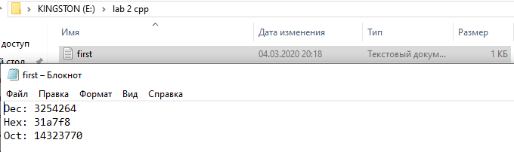
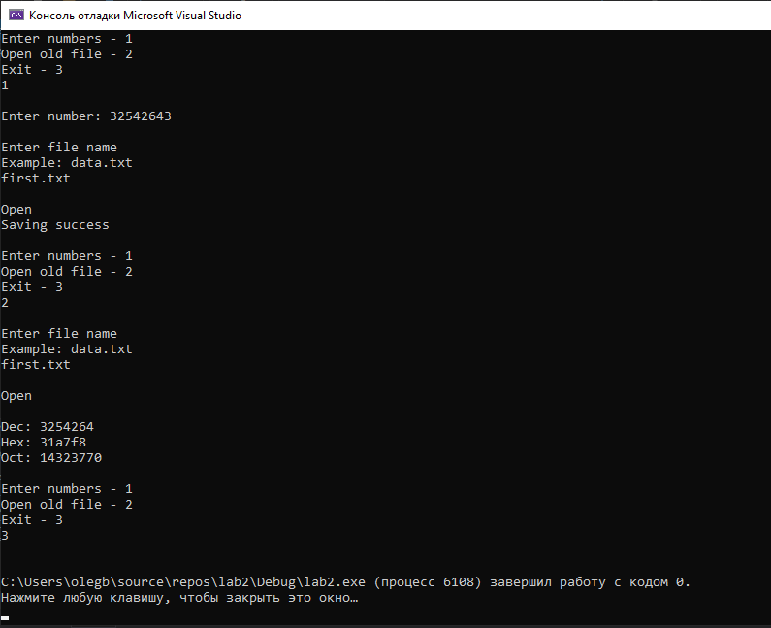

Висновок
Під час лабораторної роботи я навчився використовувати потоковий ввід-вивід

